Nieuwsbrief week 39
Nieuwe groepsbezetting groep ¾
Charlotte de Jong verving tijdelijk Carmen Corbet. We hebben inmiddels de definitieve groepsbezetting rond en dit ziet er als volgt uit:
MB1 ¾, voorheen Janneke Janna

Maandag Sharon de Weerd
Dinsdag Sharon de Weerd
Woensdag Janneke van Maasakkers
Donderdag Janneke van Maasakkers
Vrijdag Janneke van Maasakkers

MB 2 ¾, voorheen Charlotte

Maandag Janna Schmaal
Dinsdag Janna Schmaal
Woensdag Janna Schmaal
Donderdag Janna Schmaal
Vrijdag Sharon de Weerd

Wij nemen afscheid van Charlotte. Zij heeft de groep geweldig opgevangen! Wij hopen dat we Charlotte nog af en toe mogen ontvangen als we een collega met een griepje hebben!
We verwelkomen Sharon de Weerd. Sharon heeft al veel ervaring in het lesgeven op diverse scholen. We wensen haar veel plezier op onze school.

Hulp bibliotheek
Onze leerlingen lenen boeken uit onze schoolbibliotheek. Om dit te kunnen continueren hebben we ouders nodig die de boeken kunnen scannen en leerlingen kunnen ondersteunen bij het uitzoeken van een boek. Mocht u interesse hebben.. (kan een uurtje in de week……) dan kunt u zich bij Yannick melden!

Gezocht: 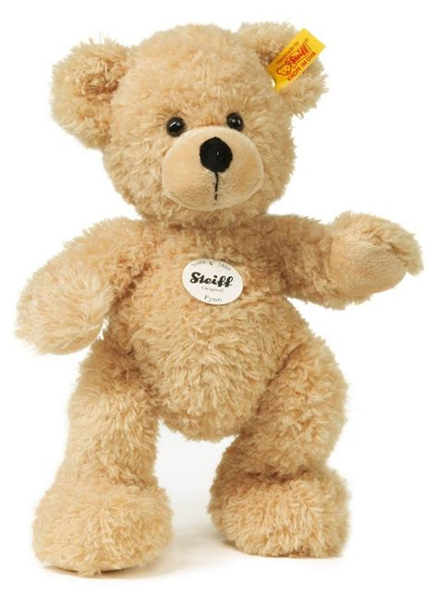
Jore is vrijdag 21-09-18 zijn knuffel kwijt geraakt op het schoolplein of net daar buiten HIj was eigentlijk met Jore op weg naar Hamburg voor een mini-vakantie maar heeft kennelijk iets leukers ontdekt waarvoor hij uit het zijvakje van de koffer is gesprongen.
Wie kan Jore helpen? De beer kan bij Lonneke worden afgegeven.

Open Podium
Komende dinsdag van 14.00-15.00 is er een open podium. Het open podium vindt plaats op de “blauwe vloer”. Dinsdag zijn de volgende groepen aan de beurt:
- Groep ¾ Janna en Sharon
- Groep 5/6 Harriët
- Groep 6/7 Ilse
U bent als ouder van harte uitgenodigd om te komen kijken!

